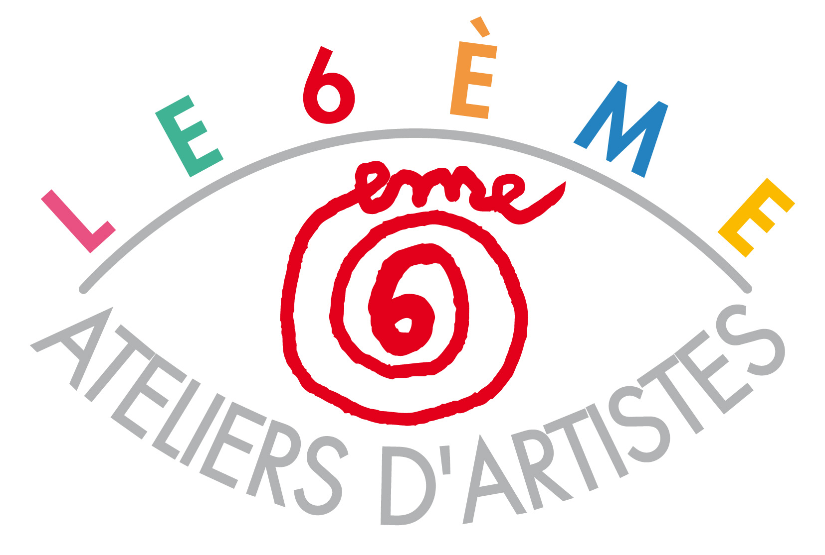 | CREATION FICHE « ARTISTE »  sur le site Internet  http://www.lesixaa.org/artistes.html

A RENVOYER PAR MAIL :
six.aa@hotmail.fr / bettingerconseil@gmail.com

AVANT VENDREDI 11 avril 2014

COORDONNEES
Nom : De Rocca Serra
Prénom : Marie
Adresse : 39 rue des Trois Frères 75018 Paris
Tél. : 0142526249
Mobile : 0609645281
Site Internet personnel : www.mariederoccaserra.com

PARCOURS ARTISTIQUE - 10 lignes
« Dans la peinture de Marie De Rocca Serra, il y a quelque chose de déstabilisé, sans repère, d’in-fini ; la conscience d’une présence fragile et perdue cependant bouleversante par la puissance qu’elle libère ; l’incroyable chavirement intérieur à la vue du funambule sur son fil.
Ses toiles noires nous enserrent, nous renversent, dans un espace qui se transfigure.
Lorsque la couleur apparait, elle est presque inexistante, et il s’en dégage la même sensation de pureté ou de néant que l’on retrouve dans ses œuvres claires, délavées, troubles.
La trace plastique de Marie De Rocca Serra coule, se sculpte, s’envole. Elle danse, hésite, s’étend, se déchire.
Elle vit. »
Martine Raud
L'express

REPERES BIOGRAPHIQUES AVEC 4 à 5 DATES – 5 lignes
Marie De Rocca Serra est artiste plasticienne expressionniste abstraite. Elle vit et travaille à Paris. En 2013, elle a exposé en collectif au Musée du Montparnasse et au Musée National de la Poste, galerie du Messager. Son travail a été successivement sélectionné à l’Hôtel Drouot, dans le cadre des ventes aux enchères de la Jeune Création Contemporaine (2001-2002-2003-2014) au Salon de la Société Nationale des Beaux Arts (2003-2004) (Carrousel du Louvre/ Paris) et au Salon des Réalités Nouvelles (2004-2005) (Paris). La galerie Menouar (Paris) a exposé Marie De Rocca Serra en 2008 et 2009 et l’a présentée au Salon Affordable Art Fair (Paris) en 2009.

VISUELS – définition qualité 300 DPI
- 1 portrait de l’artiste
- 4 illustrations d’œuvres récentes avec « titre », matériaux, dimensions et copyright

PARTICIPATION FINANCIERE
Participant aux Portes Ouvertes, votre présence sur le site Internet de l’association est comprise dans votre adhésion annuelle 2014 à l’association 6AA (110 €).

Exemples de « Fiche d’artiste »

http://www.lesixaa.org/artistes.html

